**Taller**

1. Crear las siguientes clases:
   1. Crear la clase “Cancion” con la siguiente estructura:

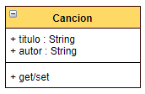

* 1. Crear la clase “CancionTest” que permita verificar el correcto funcionamiento de la clase “Cancion”

1. Crear las siguientes claes:
   1. Crear la clase “Libro” con la siguiente estructura:

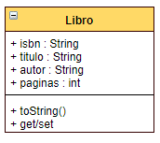

* El método “toString” deberá mostrar la siguiente información:
  + “El libro con ISBN #### creado por el autor ### tiene # páginas”
  1. Crear la clase “LibroTest” que permita verificar el correcto funcionamiento de la clase “Libro”

1. Crear la clase “Vehiculo” con la siguiente estructura y su respectiva clase “VehiculoTest”.

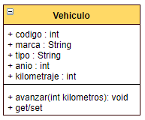

* El método avanzar(), deberá incrementar el atributo kilometraje de la clase Vehiculo.

1. Crear la clase “Cuenta” con la siguiente estructura:

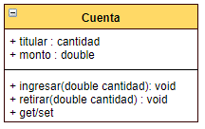

* El atributo titular es obligatorio y el atributo monto es opcional, se deberá crear dos constructores que cumplan lo descrito.
* Crear sólo los métodos get para los atributos titular y monto
* Método ingresar realizará la siguiente acción
  + Se ingresa una cantidad de dinero a la cuenta, si el monto introducido es negativo no se hará nada de lo contrario deberá incrementar su monto actual.
* Método retirar:
  + Se retira un monto de la cuenta, si restando el monto actual con el monto a retirar es negativa entonces el monto de la cuenta pasa a ser 0, caso contrario deberá disminuir la cantidad retirada de su monto actual.

1. Crear la estructura de clases del diagrama presentado, teniendo en cuenta las siguientes consideraciones:
   1. Un empleado “contratado” gana S/. 10.00 por día trabajado.
   2. Un empleado “estable” gana S/. 50.00 por día trabajado, pero si trabaja más de 30 días ganara siempre S/. 2000.
   3. Implemente el método calcularSueldo() aplicando interfaz o herencia para solucionar lo indicado en el punto 5.1 y 5.2

